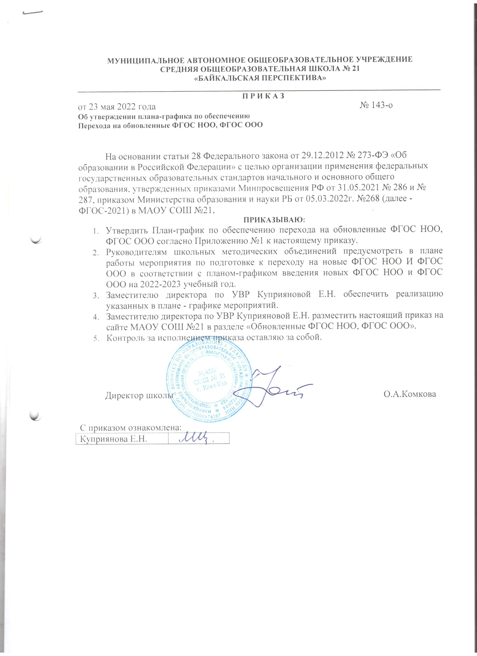

Приложение к приказу
№143 от 23.05.2022г.
Дорожная карта
по переходу общеобразовательных организаций на новый ФГОС ООО в 2021-2022 гг.
МАОУ СОШ №21 «Байкальская перспектива»

№ | Мероприятия | Срок | Ответственные | Документ  по результатам мероприятия
1. Организационное обеспечение постепенного перехода на новые ФГОСС НОО и ООО
 | Изучение условий и  возможностей  образовательной  организации,  образовательных  потребностей (запросов)  обучающихся и  родителей  (законных  представителей)  несовершеннолетних  обучающихся для  выбора  одного из учебных  курсов  решения  вопроса о введении в  учебный  план или отказа от  преподавания учебных  предметов «Родной  язык»,  «Родная литература»,  «Второй  иностранный язык» | До  сентября2022г. | Заместитель  директора по  УВР  Классные  руководители, | Аналитическая  справка
 | Рабочие совещания по  вопросам организации  внедрения обновлённых  ФГОСС | Не реже одного  раза в месяц | Заместитель  директора по  УВР | Составление  перечня дефицитов  при введение  обновлённых  ФГОСС
 | Изучение  образовательных  потребностей (запросов)  обучающихся и  родителей  (законных  представителей) для  проектирования части  ООП  ООО, формируемой  участниками  образовательных  отношений | До  сентября2022г. | Заместитель  директора по  УВР  Классные  руководители, | Аналитическая  справка

 | Анализ соответствия материально-  технической базы образовательной организации  требованиям нового ФГОС  ООО, а также действующим санитарно-  эпидемиологическим требованиям,  противопожарным нормам и  нормам охраны труда | Сентябрь 2022 года –  июнь 2022 года | Заместитель директора по УВР,  заместитель директора  по АХР | Аналитическая справка
 | Определение списка учебников, пособий , информационно-  цифровых ресурсов, используемых в образовательном  процессе и в соответствии с  обновлёнными ФГОСС | До 15 мая 2022 | Библиотекарь | Наличие списка утвержденных ФГОСС
2. Нормативное обеспечение постепенного перехода на новые ФГОСС НОО и ООО
 | Разработка  пояснительной записки ООП ООО, планируемых  результатов освоения обучающимися  программы ООО, системы  оценки достижения планируемых  результатов освоения программы  ООО | До 1 сентября 202года | Заместитель директора по УВР,  заместитель директора по ВР | Проекты структурных  элементов целевого раздела ООП ООО – пояснительной записки  ООП ООО,  планируемых результатов освоения обучающимися  программы ООО, системы оценки достижения  планируемых результатов освоения  программы ООО
 | Разработка рабочих программ  учебных предметов, учебных  курсов (в том числе внеурочной  содержательной  деятельности), учебных модулей, программы формирования  универсальных | До 1 сентября 2022 года | Заместитель директора по УВР,  заместитель директора по ВР,  Учителя  предметники | Проекты структурных элементов  раздела ООП ООО рабочих программ учебных предметов, учебных курсов (в том  числе внеурочной деятельности), учебных

 | учебных действий у обучающихся, рабочей программы воспитания, программы  коррекционной работы (при наличии в образовательной  организации обучающихся с ОВЗ) в соответствии с  требованиями нового ФГОС ООО |  |  | модулей, программы  формирования универсальных  учебных действий у обучающихся, рабочей  программы воспитания, программы  коррекционной работы  (при наличии в образовательной организации обучающихся с ОВЗ) в соответствии  с требованиями нового  ФГОС ООО
 | Разработка учебного плана,  плана внеурочной деятельности, календарного учебного графика,  календарного плана воспитательной работы, характеристики условий реализации программы ООО, в  том числе адаптированной, в  соответствии с требованиями нового ФГОС ООО | До 1 сентября 2022 года | Заместитель директора по УВР,  заместитель директора по ВР,  заместитель директора по АХР | Заместитель директора по УВР,  заместитель директора по ВР,  заместитель директора по АХР
 | Завершение разработки ООП  ООО в соответствии с требованиями нового ФГОС  ООО | До 1 сентября 2022 года | Заместитель директора по УВР,  заместитель директора по ВР,  заместитель директора по АХР | Проект ООП ООО
 | Рассмотрение и утверждение ООП ООО  образовательной организации,  подготовленной в | До 1 сентября 2022 года | Директор | Протокол заседания Педагогического совета, приказ  директора об утверждении ООП ООО

соответствии с
требованиями нового ФГОС ООО
 | Приведение в соответствие  с требованиями нового ФГОС  ООО должностных инструкций работников образовательной организации | До 1 сентября 2022 года Директор Протокол  заседания  Педагогического совета, приказ директора о | Директор | Должностные инструкции
3.Методическое обеспечение постепенного перехода на новые ФГОСС НОО и ООО
 | Обеспечение методической  поддержкой педагогов школы по вопросам реализации новых  ФГОСС НОО и ООО | До 1 сентября 2022года | Заместитель директора по УВР | План МО протоколы
 | Разработка плана работы по ФГ, формирование методических групп по  ФГ | До 1 января 2022года | Заместитель директора по УВР | План-график по формированию ФГ
4.Кадровое обеспечение постепенного перехода на новые ФГОСС НОО и ООО
 | Корректировка плана- графика  повышения квалификации педагогических работников  образовательной организации с  учетом требований нового  ФГОС ООО | До 1 января 2022года | Заместитель директора по УВР | План-график повышения  квалификации педагогических работников  образовательной организации
5.Информационное обеспечение постепенного перехода на новые ФГОСС НОО и ООО
 | Анализ соответствия электронной  информационно образовательной среды образовательной  организации  требованиям нового ФГОС  ООО, подготовка предложений  по совершенствованию | Сентябрь 2021года – июнь 2022 года | Заместитель директора  по УВР | Аналитическая справка

электронной
информационно образовательной среды
 | Размещение на сайте ОО информационных материалов о переходе на новые ФГОСС НОО и  ООО | Сентябрь 2021года – июнь 2022 года | Технический специалист | сайт
 | Разработка и внедрение в  образовательную деятельность  сетевой формы реализации образовательной программы с  участием учреждений дополнительного образования  детей, учреждений культуры  и спорта,  профессиональных образовательных организаций и  организаций высшего образования в целях  преодоления ресурсных ограничений по  реализации нового ФГОС ООО | Сентябрь 2022 года –  май 2022 года | Директор | Договор о сетевой форме реализации образовательной программы

